
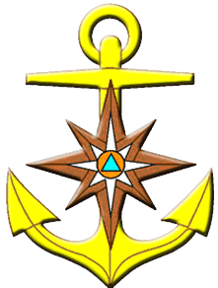
ГИМС

Инспекторский участок «Днепр»

ГИМС ПРЕДУПРЕЖДАЕТ

об ОПАСНОСТИ выхода на лёд в период его становления.
Согласно Постановления Администрации Смоленской области от 31 августа 2006 года № 322 « Об утверждении правил охраны жизни людей на водных объектах в Смоленской области»

п.6 п.п.6.8
Запрещается:
- выход (выезд) граждан (транспортных средств, гужевых повозок) на ледяной покров водных объектов, где выставлены щиты (аншлаги) с предупреждением и запрещающими надписями.
- выход (выезд) граждан (транспортных средств, гужевых повозок) на акватории в период замерзания, вскрытия ледяного покрова водных объектов и ледохода

п.8 п.п.81
В местах, запрещенных, для выход (выезд) на лед, устанавливаются знаки безопасности на водных объектах, «Переход (переезд ) по льду запрещен»

Согласно Закона Смоленской области от 29.09.2007 года № 98-з

ст.31.3 Нарушение правил охраны жизни людей на водных объектах Смоленской области

Нарушение правил охраны жизни людей на водных объектах Смоленской области влечет предупреждение или наложение административного штрафа на граждан в размере от ста до одной тысячи пятисот рублей, на должностных лиц в размере от пятисот до трех тысяч рублей, на юридических лиц – от одной до пяти тысяч рублей.

Соблюдайте меры безопасности, будьте осмотрительны, внимательны.
Уважаемые родители, не оставляйте детей вблизи водоемов без присмотра!

ГИМС МЧС России по Смоленской области: 8-919-042-78-82 (ИУ «Днепр»)
34-99-99 (телефон доверия МЧС)

